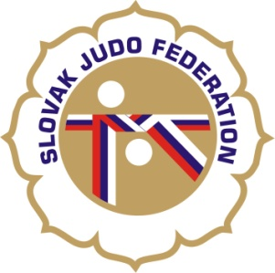

**Delegácia rozhodcov EO BRATISLAVA ženy, 14.-15.2.2020**

1. **14.2.2020 o 18.00 hod. ZRAZ – HOTEL NIVY. VÁŽENIE:** Pisárová, Svoreňová, Hladová, Kincelová, Mullerová,

Petruny N., Zajacová, Pospíšková**.**

1. **15.2.2020 - Technická porada rozhodcov HANT ARÉNA - 8.00 hod !!**

Prosíme všetkých rozhodcov o včasný príchod na technickú poradu.

1. **15.2.2020 - HANT ARÉNA - Ostatní rozhodcovia – 8.00 hod.**

**Hlavný rozhodca:** Donner

**Rozhodcovia na tatami**: Jukl, Pisárová, Jankovics

**Rozhodcovia časomiera:** Hošták, Vincze, Hladová, Mullerová

**Rozhodcovia na vypúšťanie pretekárov na tatami**: Chovan, Svoreňová

**Ostatní rozhodcovia (kontrola kimon)**: Pospíšková, Varadyová, Rujak. Kubica st., Pospíšek. Petruny N., Antal, Orth, Kincelová, Zajacová, Pakan, Sršeň J., Sršeň M., Svoreň

**Náhradníci:**

**Miesto konania:** Hant Aréna, Trnavská cesta, Bratislava

**Začiatok váženia:** 14.2.: Hotel Nivy - 19:00 - 19:30 hod.

**Začiatok súťaže:** 15.2.: 9:30 hod.

07.01.2020

KR SZJ